＜遠隔手話通訳サービス利用依頼カードについて＞

◯各医療機関の受付等で、聴覚に障がいのある方から「遠隔手話通訳サービス
利用依頼カード」（下記）の提示がありましたら、ご協力をお願いします。

◯カードのイラストを窓口等に掲示していただくと、聴覚に障がいのある方の同
サービスの利便性がより向上します。
下記イラストをご自由にご利用ください。

＜表＞
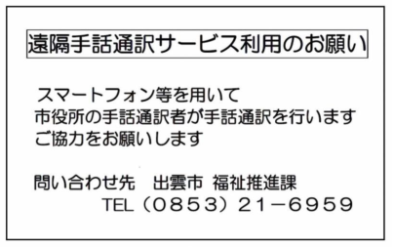

＜裏＞
